Муниципальное автономное дошкольное образовательное учреждение
детский сад комбинированного вида №39 «Радуга» г.Белебея
Муниципального района Белебеевский район Республики Башкортостан

Консультация для родителей
в рамках консультационного центра:
« Профилактика ботулизма »

Медсестра: Габдраупова Л.Р.
Дата проведения: _______________

Белебей, 2025 г.

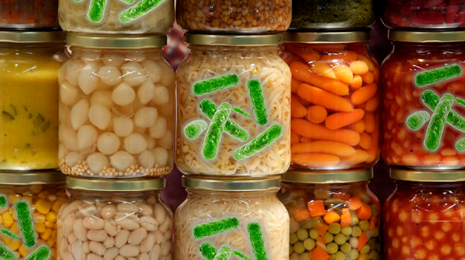
ПРОФИЛАКТИКА БОТУЛИЗМА Ботулизм — острое инфекционное заболевание, характеризующееся парезами и параличами мышц в результате блокады передачи нервных импульсов токсинами возбудителя болезни Clostridium botulinum. Выделяют пищевой ботулизм, ботулизм новорожденных и раневой ботулизм. Пищевой ботулизм, преобладает среди всех случаев ботулизма.
Пищевой ботулизм развивается в результате употребления пищевых продуктов, в которых произошло накопление ботулинического нейротоксина и возбудителя.
Возбудитель ботулизма – Clostridium botulinum. Бактерия существует в двух формах:
- вегетативная — состояние роста, размножения и активной продукции токсина,
- споры — состояние покоя бактерии, в которой она остается жизнеспособной, но не жизнедеятельной. В данной форме возбудитель может десятилетиями сохраняться в окружающей среде, переживать замораживание, воздействие солнечного света и даже кипячение в течение длительного времени. При благоприятных условиях спора способна переходить в вегетативную форму.
О ботулотоксине.
- Для человека ботулотоксин — самый сильнодействующий яд. Он сильнее яда гремучей змеи в 375 000 раз.
- Синтезируется токсин вегетативными формами бактерии Clostridium botulinum в бескислородной среде.
- Устойчив в кислой среде, выдерживает высокие концентрации поваренной соли, не разрушается в продуктах, содержащих различные специи.
- Термолабилен (обезвреживается при кипячении).
- Способен сохраняться в консервированных продуктах годами.
«Бомбаж», отсутствие звукового щелчка при вскрытии стеклянной банки, запах и привкус прогорклого масла — те признаки, которые свидетельствуют о порче консервированной продукции. Их знают многие. Такие заготовки опасно употреблять в пищу. Но можно ли по этим признакам заподозрить, что в данном продукте размножилась бактерия и успел накопиться ботулотоксин? Нет! Дело в том, что в процессе жизнедеятельности Clostridium botulinum не образует газ, следовательно, признаков бомбажа она вызвать не может. А сам токсин не изменяет внешний вид продукта, не имеет запаха, вкуса и цвета.
Ботулотоксин «невидимый»: без запаха, без вкуса, без цвета.
Как бактерии попадают в продукты?
Естественная среда обитания Clostridium botulinum — почва и кишечник животных: лошадей, коров, свиней, кроликов, норок, крыс, кур, водоплавающих птиц и рыб. На растительные продукты: овощи, фрукты, грибы бактерии попадают вместе с частицами почвы, порой даже микроскопического размера.
При нарушении технологии приготовления эти продукты могут стать фактором передачи инфекции:
- герметично упакованные консервы домашнего приготовления из грибов, овощей, фруктов, мяса и птицы, в том числе паштеты;
- рыба соленая, копченая и вяленая в домашних и (или) не соответствующих санитарно-гигиеническим требованиям промышленных условиях, а также рыба в вакуумной упаковке;
- копченая, вакуумированная в домашних условиях мясная продукция;
- мед.
Ботулизм может возникнуть при употреблении в пищу продуктов питания, которые не подвергались достаточной термической обработке, хранились в условиях отсутствия или низкого содержания кислорода, при комнатной температуре.
Инкубационный период при ботулизме составляет от нескольких часов до 5 суток.
Больной человек не опасен для окружающих. Главную угрозу для окружающих представляет оставшийся продукт.
Ботулизм начинает остро, так что больные могут назвать час начала заболевания. Первично появляются симптомы со стороны желудочно-кишечного тракта (тошнота, рвота, жидкий стул), жалобы на нарушение зрения (“туман” или “пелена” перед глазами, расплывчатость предметов или их двоение), а также нарушение глотания и сухость во рту. При прогрессировании заболевания начинают преобладать неврологические проявления в виде пареза и паралича мышц. Самым грозным проявлением ботулизма является поражение диафрагмы и межреберных мышц в результате чего может возникнуть остановка дыхания.
Резюмируя, можно выделить факторы риска способствующие распространению ботулизма.
- Широкая распространенность возбудителя.
- Длительное сохранение Clostridium botulinum во внешней среде и продукция токсина в бескислородной среде.
- Существующие местные, национальные особенности, традиции и обычаи в питании.
- Нарушение правил изготовления и хранения консервированных, соленых, копченых, сушеных и вяленых продуктов в домашних условиях и употребление их.
- Вторичное загрязнение пищевого сырья и нарушение санитарно-гигиенических правил заготовки и реализации продукции.
- Широкое применение технологий продления сроков годности пищевой продукции с помощью вакуумации, запайки, су-вид и других.
Профилактика ботулизма.
В домашних условиях следует соблюдать следующие правила:
- не покупать консервы домашнего приготовления в местах несанкционированной торговли,
- не консервировать в домашних условиях мясо, рыбу, грибы, овощи в герметично закрытые банки,
- при заготовке продуктов впрок использовать сушку или замораживание,
- при послеубойной разделке туш животных, необходимо быстрое и аккуратное удаление кишечника и хранение в условиях холода,
- свежую рыбу после улова нужно быстро выпотрошить, промыть проточной водой и хранить в условиях холода,
- перед употреблением в пищу продуктов домашнего консервирования их следует прокипятить в течение 20 минут (за это время разлагается токсин ботулизма),
- не вакуумировать мясные, рыбные, овощные продукты для удлинения их срока хранения.
Важно! В случае приготовления домашних консервированных продуктов следует соблюдать правила:
- не уменьшать количество соли, уксуса, сокращать время тепловой обработки,
- не использовать для заготовок давно снятые, испорченные овощи, фрукты, ягоды и грибы,
- хранить заготовки в холодильнике.
Будьте осторожны! Ботулизм – смертельно опасное заболевание!
Берегите себя и будьте здоровы!

